翻墙方法

1、百度搜索 google hosts 2017

2、打开提示有 老D博客 的链接

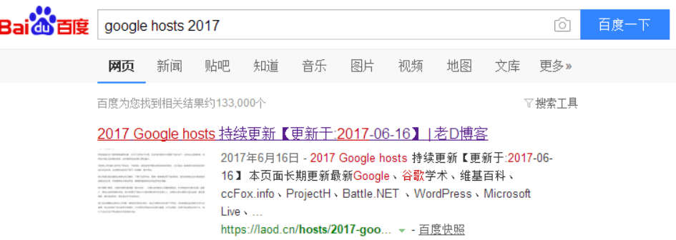

3、下载如下文件

图1

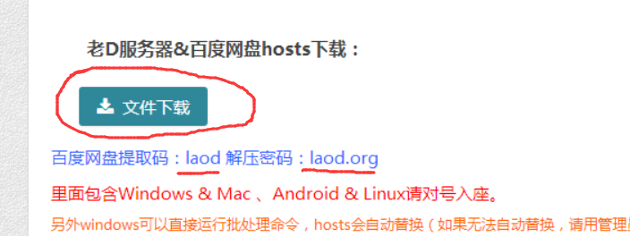

图2.根据平台选择

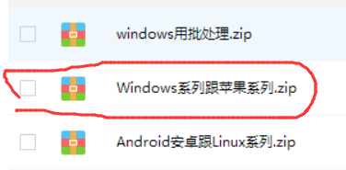 图3 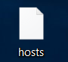

4、然后将其替换掉下面文件夹下的hosts文件

C:\Windows\System32\drivers\etc

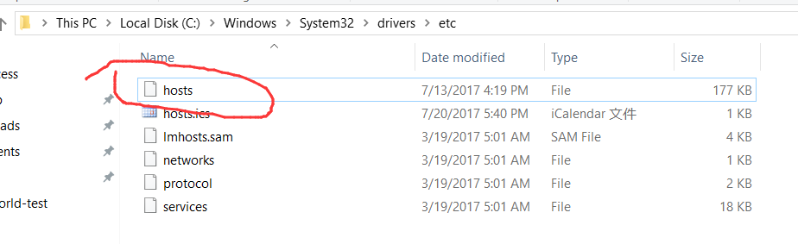

5、下面就可以愉快的翻墙啦~~~才怪~~~~第一次翻墙使用谷歌用https://www.google.com/ncr

